Оценка влияния содержания меди в природной воде в районе водозаборов города Таганрога и Таганрогском заливе Азовского моря на здоровье человека
В.Ю. Вишневецкий¹, В.М. Попружный²
¹ФГАОУ ВО «Южный федеральный университет»
²ФГУ «Азовморинформцентр»
Аннотация: Рассматривается оценка влияния содержания меди в природной воде на здоровье человека в районах водозаборов города Таганрога. Для оценки используются данные гидрохимического мониторинга за 2006-2016 гг, рассматривается динамика изменения концентраций меди в воде и донных отложениях, влияние как недостатка так и избытка элемента в организме на здоровье человека. Проводится сравнительный анализ зависимости смертности населения по причине сердечно-сосудистых заболеваний от концентрации меди в природной воде.
Ключевые слова: качество воды, ПДК, УКИЗВ, медь, здоровье, сердечно-сосудистые заболевания, смертность.

Антропогенное воздействие на водную среду приводит к постоянному ухудшению экологического состояния нашей среды обитания, что негативно влияет на здоровье человека. Качество воды является важнейшим фактором, поскольку:
- сам человек на две трети состоит из воды и должен потреблять не менее 1,5 литров питьевой воды в день для нормального функционирования организма;
- качество воды влияет на качество растительной пищи, потребляемой человеком, поскольку растения необходимо поливать;
- животные, мясо которых также употребляется в пишу населением, также пьют воду и едят растения, которые ею политы [1].
Таким образом, загрязняющие вещества, содержащиеся в природной воде попадают в организм человека как непосредственно с питьевой водой, так и с пищей. Кроме этого, следует учитывать, что очистка питьевой воды в системах водоснабжения городов производится лишь как в виде механической фильтрации и гидробиологической защиты, тяжелые металлы, растворенные в природной воде, попадают в питьевые водопроводы [2].
Медь относится к тяжелым металлам, широко используется при производстве проводов электротехники, в теплообменниках и радиаторах благодаря высоким теплопроводным свойствам. Также из этого вещества производят различные трубы для транспортировки воды, для отопления и холодильных машин [3].
Медь оказывает существенное влияние на организм человека, как положительное, так и отрицательное, влияет на функционирование кровеносных сосудов, состояние кожи, выработку иммунитета, в качестве катализирующего элемента участвует в ферментативных реакциях, а также:
- на пару с железом принимает активное участие в формировании эритроцитов и гемоглобина – основных компонентов крови, (поэтому кроветворение считают самой важной функцией элемента), а сами кровеносные сосуды делает эластичными и прочными;
- обеспечивает функцию инсулина;
- контролирует кровяное давление за счет синтеза фермента простагландина;
- влияет на реакции фосфолипидов в мембранах клеток головного мозга и нервной системы [4].
Медь имеет большое значение для поддержания нормальной структуры костей, хрящей, сухожилий (коллаген), эластичности стенок кровеносных сосудов, легочных альвеол, кожи (эластин). Медь входит в состав миелиновых оболочек нервов.
В организме человека содержится всего 75-150 мг элемента. Более половины всего вещества концентрируется в мозге и печени и чуть менее 50% распространены по всем мышцам и костному скелету. Нехватка меди способна вызвать серьезные нарушения в работе всего организма, а также некоторые болезни.
В организм медь поступает в основном с пищей. В некоторых овощах и фруктах содержится от 30 до 230 мг/г меди. Много меди содержится в бобовых, капусте, картофеле, крапиве, кукурузе, моркови, шпинате, яблоках, какао-бобах, однако более всего богаты медью морепродукты (раки, рыба). Термическая обработка практически не влияет на количество меди в продуктах [5].
Однако, считаем, что наиболее опасным фактором для здоровья человека может стать переизбыток меди в организме. Признаки отравления медью:
- ухудшение памяти, бессонница, нервозное состояние;
- функциональные расстройства нервной системы (ухудшение памяти, депрессия, бессонница);
- может проявляться "медная лихорадка" (озноб, высокая температура, проливной пот, судороги в икроножных мышцах);
- воздействие пыли и окиси меди может приводить к слезотечению, раздражению конъюнктивы и слизистых оболочек, чиханию, жжению в зеве, головной боли, слабости, болям в мышцах, желудочно-кишечным расстройствам;
- нарушения функций печени и почек;
- поражение печени с развитием цирроза и вторичным поражением головного мозга, связанным с наследственным нарушением обмена меди и белков (болезнь Вильсона-Коновалова);
- аллергодерматозы;
- увеличение риска развития атеросклероза;
- гемолиз эритроцитов, появление гемоглобина в моче, анемия [6].
При отравлении большим количеством меди рекомендуется принимать молочные продукты, которые сами по себе очень бедны медью и способны ее выводить из организма. Также используют диетотерапию, гепатопротекторы, желчегонные средства, БАДП и препараты, содержащие цинк, бор, молибден. В случаях выраженной интоксикации применяют комплексообразователи (D-пеницилламин, купренил, металкоптаза и др.) [4].
Проведем анализ содержания меди в природной воде в районе водозаборов города Таганрога. В качестве основы исследования используются данные, полученные в результате наблюдений за гидрохимическим состоянием водной среды Федеральным государственным бюджетным учреждением «Информационно-аналитический центр по водопользованию и мониторингу Азовского моря».
Таганрогский водоканал имеет основное место водозабора в районе х. Рогожкино в устье реки Дон (рукав Кутерьма) и дополнительное из реки Миус с районе с. Троицкое [5]. Сравнение концентраций марганца осуществляется с установленными в Российской Федерации ПДК для поверхностных (речных вод) – составляет 0,001 мг/дм³ (Нормативы качества воды водных объектов рыбохозяйственного значения, в том числе нормативы предельно допустимых концентраций вредных веществ в водах водных объектов рыбохозяйственного значения. Утверждены приказом от 18.01.2010 г. № 20 Федерального агентства по рыболовству).
Рассмотрим динамику изменения концентраций меди в районе городских водозаборов города Таганрога.
Как видно из диаграммы, концентрации тяжелого металла в воде значительно превышают предельно допустимые концентрации, установленные для речных вод водоемов рыбохозяйственного назначения. В реке Миус – в среднем от двух до пяти раз, только во второй половине 2014 года наблюдаются два пика – 15 ПДК и 27 ПДК; в реке Дон от двух до десяти раз и даже выше. Это говорит в первую очередь о том, что при столь высоком содержании меди в воде будет происходить накапливание элемента в водной флоре (водоросли, камыши) и речных обитателях водоемов.
Рис. 1. Динамика концентрации меди в речных водах в районе х. Рогожкино (рукав Кутерьма устья р. Дон) и в районе водозабора у с. Троицкое (р. Миус) за период 2006-2016 годы (Информационный бюллетень о состоянии водных объектов, дна, берегов водных объектов, их морфометрических особенностей, водоохранных зон водных объектов, количественных и качественных показателей состояния водных ресурсов, состояния водохозяйственных систем, в том числе гидротехнических сооружений по зоне деятельности ФГУ «АЗОВМОРИНФОРМЦЕНТР» за 2016 год)
Количество поступающей в город питьевой воды из основного водозабора в р. Дон составляет ∼ 70% от общего объема воды, соответственно из р. Миус поступает около 30% объема питьевой воды; каждый год соотношение изменяется незначительно. В соответствии с этим соотношением на рис. 2 изображен график динамики средневзешенных концентраций меди, поступающих в городской водопровод.
Также на концентрации меди на Таганрогском заливе и устьевой части р. Дон, где находится основной городской водозабор оказывают существенное влияние сгонно-нагонные явления, при которых концентрации меди в воде увеличиваются за счет взмучивания донных отложений и перехода загрязняющих веществ из донных отложений в воду [7, 8].
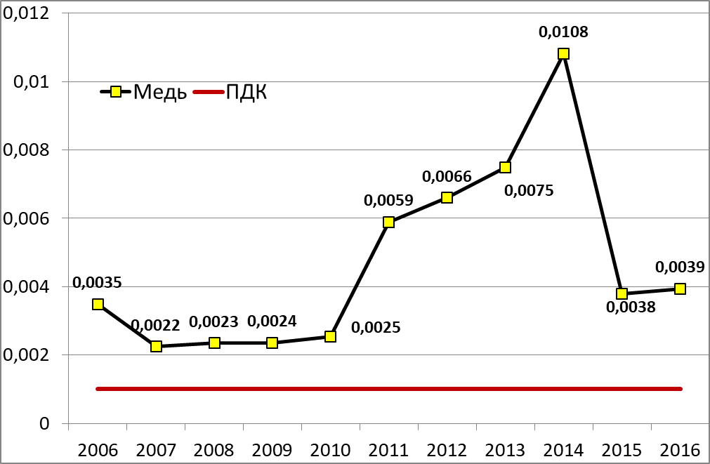
Рис. 2. Динамика средневзвешенных концентраций меди, поступающих в водопровод г. Таганрога
Известно, что наиболее частой причиной смерти являются сердечно-сосудистые заболевания, при этом в городе Таганроге зарегистрированы самые высокие показатели смертности от данных заболеваний на территории Ростовской области, уровень смертности превышает среднеобластной в 1,2-1,3 раза (Доклад о состоянии санитарно-эпидемиологического благополучия населения за 2014 г. Федеральная служба по надзору в сфере защиты прав потребителей и благополучия населения, Управление федеральной службы по надзору в сфере защиты прав потребителей и благополучия человека, Федеральное бюджетное учреждение здравоохранения «Центр гигиены и эпидемиологии в Ростовской области»). В среднем около 60% населения города умирает по причине болезней системы кровообращения (Государственный доклад «О санитарно-эпидемиологическом благополучии населения города Таганрога в 2014 году» филиал федерального бюджетного учреждения здравоохранения «Центр гигиены и эпидемиологии в Ростовской области» в городе Таганроге). Среди развитых стран Россия лидирует по данному показателю.
Сравним эти результаты со статистикой смертности населения города по причине сердечно-сосудистых заболеваний. Данная статистика приводится из государственного доклада «О санитарно-эпидемиологическом благополучии населения города Таганрога» за 2014 год филиала федерального бюджетного учреждения здравоохранения «Центр гигиены и эпидемиологии в Ростовской области», в докладе указана и статистика за предыдущие пять лет, то есть можно проанализировать данные за период 2009-2014 гг.
Таблица 1
Статистика смертности населения по причине болезней системы кровообращения
Год | Количество умерших в среднем мужчин и женщин (в значениях по количеству на 1000 человек) для города Таганрога
2009 | 10,61
2010 | 10,05
2011 | 10,11
2012 | 9,98
2013 | 10,34
2014 | 10,75
На рис. 3 приведена статистка смертности населения города Таганрога в зависимости от содержания меди в природной воде, поступающей в городской водопровод, динамика смертности приведены в среднем для мужчин и женщин в значениях по количеству на 1000 человек для города Таганрога, концентрации меди рассчитаны по данным гидрохимических анализов проб природной воды в районах обоих водозаборов города Таганрога средневзвешено по поступлению в городской водопровод. По оси Х – концентрация меди, мг/куб. дм.
Рис. 3. Зависимость смертности населения по причине сердечно-сосудистых заболеваний от концентрации меди в воде
Очевидно, что при увеличении концентрации меди в природной воде существует тенденция увеличения смертности по причине сердечно-сосудистых заболеваний [9]. Исключение составляет первый пик смертности при минимальной в рассматриваемом периоде концентрации меди. Это объясняется тем, что в малом количестве медь оказывает полезное, даже профилактическое воздействие на сердечно-сосудистую систему человека, и при малых концентрациях ее в природной воде смертность также высока, как и при высоких.
Также нельзя забывать и об эффекте накопления тяжелых металлов в организмах последующих трофических уровней, в частности в раках и рыбе, активно используемых в пищу населением [10], таким образом, поступающие в организм человека концентрации меди превышают концентрации меди в воде в десятки раз [11].

Литература
- Вишневецкий В.Ю., Попружный В.М. Оценка влияния качества природной воды в районах водозаборов города Таганрога на сердечно-сосудистые заболевания населения // Инженерный вестник Дона. 2016. № 4. URL: ivdon.ru/ru/magazine/archive/n4y2016/3958.
- Рахманин Ю.А., Михайлова Р.И. Питьевая вода и здоровье человека: проблемы, направления и методика исследования. Мелиорация и водное хозяйство. 1998. - № 3. - с. 58-60.
- Pearce D., Turner K., Bateman I. Environmental Economics. An Elementary Introduction. – Baltimore, 1993, pp. 186-189.
- Нестерова А.В. Лечебное питание при сердечно-сосудистых заболеваниях, 2008 г., г. Москва, Издательство «Вече», 190 с.
- Вишневецкий В.Ю., Попружный В.М. Оценка качества воды в районах водозаборов города Таганрога по гидрохимическим показателям // Инженерный вестник Дона. 2014. № 4-2. URL: ivdon.ru/magazine/archive/n4p2y2014/2641.
- Основы оценки риска для здоровья населения при воздействии химических веществ, загрязняющих окружающую среду. Онищенко Г.Г., Новиков С.М., Рахманин Ю.А. и др. М.: НИИ ЭЧ и ГОС, 2002. - 408 с.
- Вишневецкий В.Ю., Попружный В.М. Влияние сезонных сгонно-нагонных явлений на экологическое состояние Таганрогского залива Азовского моря // Инженерный вестник Дона. 2016. № 4. ivdon.ru/ru/magazine/archive/n4y2016/3957.
- Вишневецкий В.Ю., Попружный В.М. Оценка содержания меди в воде и донных отложениях Азовского моря. Известия ЮФУ. Технические науки. – Таганрог: Изд-во ТТИ ЮФУ, 2010. – №9 (110). – С. 117-122.
- Вишневецкий В.Ю., Попружный В.М. Профилактика заболеваний человека, возникающих вследствие негативного воздействия загрязненных природных вод. «Медицинские информационные системы» МИС-2016: сборник трудов XIV Всероссийской научно-технической конференции / Южный федеральный университет. – Ростов-на-Дону: Изд-во ЮФУ, 2016.
– С.243-254.
- Seoa J.-Y., Kimb M., Limc H.-S., at all. The macrofaunal communities in the shallow subtidal areas for the first 3 years after the Hebei Spirit oil spill // Marine Pollution Bulletin, 2014. –V. 82. – № 1-2. – pp. 208-220.
- Вишневецкий В.Ю., Ледяева В.С. Определение влияния тяжелых металлов на организм человека // Инновации и перспективы медицинских информационных систем. Тезисы трудов молодежной школы-семинара. Ростов-на-Дону: Изд-во ЮФУ, 2013. – С. 88-94.
References
1. Vishneveckij V.Ju., Popruzhnyj V.M. Inženernyj vestnik Dona (Rus). 2016. №4 URL: ivdon.ru/ru/magazine/archive/n4y2016/3958.
2. Rahmanin Ju.A., Mihajlova R.I. Melioracija i vodnoe hozjajstvo. 1998. № 3. pp. 58-60.
3. Pearce D., Turner K., Bateman I. Environmental Economics. An Elementary Introduction. Baltimore, 1993, pp. 186-189.
4. Nesterova A.V. Lechebnoe pitanie pri serdechno-sosudistyh zabolevanijah [Clinical nutrition in cardiovascular diseases], 2008 g., g. Moskva, Izdatel'stvo «Veche», 190 p.
5. Vishneveckij V.Ju., Popruzhnyj V.M. Inženernyj vestnik Dona (Rus). 2014. №4 part 2 URL: ivdon.ru/magazine/archive/n4p2y2014/2641.
6. Osnovy ocenki riska dlja zdorov'ja naselenija pri vozdejstvii himicheskih veshhestv, zagrjaznjajushhih okruzhajushhuju sredu [Principles of risk assessment for public health when exposed to chemicals that pollute the environment]. Onishhenko G.G., Novikov S.M., Rahmanin Ju.A. i dr. M.: NII JeCh i GOS, 2002. - 408 p.
7. Vishneveckij V.Ju., Popruzhnyj V.M. Inženernyj vestnik Dona (Rus). 2016. №4 URL: ivdon.ru/ru/magazine/archive/n4y2016/3957.
8. Vishneveckij V.Ju., Popruzhnyj V.M. Izvestija JuFU. Tehnicheskie nauki. Taganrog: Izd-vo TTI JuFU, 2010. №9 (110). pp. 117-122.
9. Vishnevetskiy V.Yu., Popruzhnyiy V.M. «Meditsinskie informatsionnyie sistemyi» MIS-2016: sbornik trudov XIV Vserossiyskoy nauchno-tehnicheskoy konferentsii. Yuzhnyiy federalnyiy universitet. Rostov-na-Donu: Izd-vo YuFU, 2016. pp.243-254.
10. Seoa J.-Y., Kimb M., Limc H.-S., at all. The macrofaunal communities in the shallow subtidal areas for the first 3 years after the Hebei Spirit oil spill. Marine Pollution Bulletin, 2014. V. 82. № 1-2. pp. 208-220.
11. Vishnevetskiy V.Yu., Ledyaeva V.S. Innovatsii i perspektivyi meditsinskih informatsionnyih sistem. Tezisyi trudov molodezhnoy shkolyi-seminara. Rostov-na-Donu: Izd-vo YuFU, 2013. pp. 88-94.

